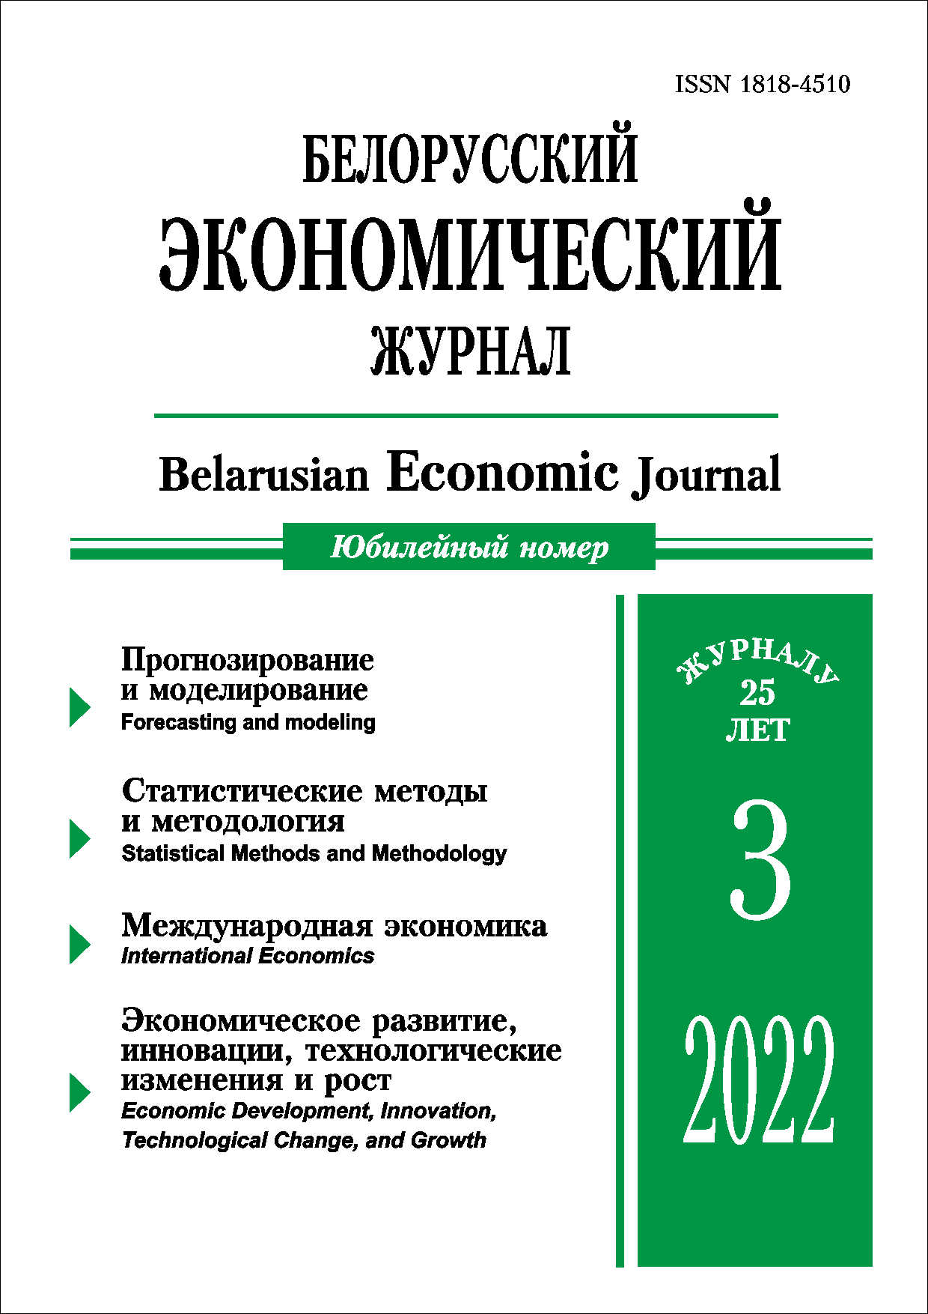 | ISSN 1818-4510  БЕЛОРУССКИЙ  ЭКОНОМИЧЕСКИЙ  ЖУРНАЛ  Ежеквартальный научно-практический журнал  Издается с 1997 г.  № 2 ● 2022
РЕЗЮМЕ
Методические основы формирования матрицы социальных счетов для республики беларусь
в разрезе видов экономической деятельностиa
М.К. Кравцов, А.А. Юралевич, Т.А. Дехтярь, Д.А. Красовский*

Аннотация. Рассмотрены теоретические и практические аспекты построения матрицы социальных счетов (МСС), а также представлена методика формирования МСС для белорусской экономики с детализацией производственного счета по 31 виду экономической деятельности (ЭД), позволяющая установить взаимосвязь элементов валовой добавленной стоимости и конечного спроса. По предложенной методике на основе данных СНС и межотраслевого баланса построены МСС Республики Беларусь в разрезе видов ЭД за 2016–2020 гг. и проведен анализ устойчивости их структуры на указанном промежутке.
Ключевые слова: межотраслевой баланс, матрица социальных счетов, система таблиц
«Затраты – Выпуск», Система национальных счетов.
JEL-классификация: E16, E17, D57.
DOI: 10.46782/1818-4510-2022-3-7-24
Материал поступил 26.08.2022 г.
* Кравцов Михаил Константинович (kravtsov@niei.by), доктор физико-математических наук, профессор, НИЭИ Министерства экономики Республики Беларусь (г. Минск, Беларусь); https://orcid.org/0000-0003-1422-2985;
Юралевич Александра Анатольевна (gladkayaalexandra@gmail.com), НИЭИ Министерства экономики Республики Беларусь (г. Минск, Беларусь); https://orcid.org/0000-0003-0503-8385;
Дехтярь Татьяна Александровна (tatiana.dehtyar.niei@gmail.com), НИЭИ Министерства экономики Республики Беларусь (г. Минск, Беларусь); https://orcid.org/0000-0002-0647-0957;
Красовский Дмитрий Анатольевич (krasouski@investinbelarus.by), Национальное агентство инвестиций и приватизации Республики Беларусь (г. Минск, Беларусь); https://orcid.org/0000-0002-8077-6348
Для цитирования: Кравцов М.К., Юралевич А.А., Дехтярь Т.А., Красовский Д.А. 2022. Методические основы формирования матрицы социальных счетов для республики беларусь в разрезе видов экономической деятельности. Белорусский экономический журнал. № 3. С. 7–24. DOI: 10.46782/1818-4510-2022-3-7-24

НЕКОТОРЫЕ СТРУКТУРНЫЕ ХАРАКТЕРИСТИКИ ЭКОНОМИКИ ЕАЭС: АНАЛИЗ МЕЖСТРАНОВЫХ ТАБЛИЦ «ЗАТРАТЫ – ВЫПУСК»

В.А. Пархименко*
Аннотация. Проведен количественный анализ некоторых структурных характеристик экономики Евразийского экономического союза как единого целого на основе межстрановых таблиц «Затраты – Выпуск» 2016 г. (далее – МТЗВ). В частности, осуществлена визуализация производственной структуры экономики ЕАЭС, сделана оценка так называемых важных коэффициентов из технологической матрицы, рассчитаны показатели региональной технологической кооперации на уровне отдельных отраслей, определены товары и услуги, обладающие наибольшим влиянием на инфляцию издержек в странах-участницах, проанализировано структурное влияние экспорта на размер валовой добавленной стоимости, создаваемой в ЕАЭС.
Ключевые слова: анализ «затраты – выпуск», важные коэффициенты в технологической матрице, визуализация межотраслевых связей, ЕАЭС, инфляция издержек, межстрановые таблицы «Затраты – Выпуск», мультипликаторы выпуска и полные затраты, полная импортоемкость, региональная интеграция, экспорт.
JEL-классификация: С8, C67, F15.
DOI: 10.46782/1818-4510-2022-3-25-36
Материал поступил 30.08.2022 г.
* Пархименко Владимир Анатольевич (parkhimenko@bsuir.by), кандидат экономических наук, доцент, Белорусский государственный университет информатики и радиоэлектроники (г. Минск, Беларусь); https://orcid.org/0000-0001-7690-8873
Для цитирования: Пархименко В.А. 2022. Некоторые структурные характеристики экономики еаэс: анализ межстрановых таблиц «затраты – выпуск», Белорусский экономический журнал. № 3. С. 25–36. DOI: 10.46782/1818-4510-2022-3-25-36
ТЕОРЕТИЧЕСКИЕ ОСНОВЫ И СТРУКТУРА ЭКОНОМИЧЕСКОЙ ИНТЕГРАЦИОННОЙ ПОЛИТИКИ
В.В. Ожигина**
Аннотация. Охарактеризована система экономической интеграционной политики (ЭИП) как одного из видов внешнеэкономической политики государства со специфическим объектом регулирования – сложной саморазвивающейся открытой многоуровневой динамической системой международной экономической интеграции (МЭИ). Определены теоретические основы и структурные элементы ЭИП. Показана структура механизма ЭИП, включая правовое, нормативное, информационное обеспечение, органы власти и организации, характер принятия решений, методы и инструменты по направлениям (национальное, региональное, международное). Классифицированы виды ЭИП по уровню, свойствам, этапам и направлениям эволюции системы МЭИ; уровню, сфере и способу воздействия на нее; достигнутому этапу МЭИ; функциям и целям ЭИП и другим критериям.
Ключевые слова: международная экономическая интеграция, экономическая интеграционная политика, интеграционный блок, интеграционное соглашение.
JEL-классификация: F15, F42, F53, F55.
DOI: 10.46782/1818-4510-2022-3-37-54
Материал поступил 1.08.2022 г.
* Статья подготовлена в рамках НИР «Механизмы и направления развития единого рынка услуг ЕАЭС в условиях реализации концепции «Интеграция+» в контексте обеспечения экономической безопасности Республики Беларусь (деловые услуги) в рамках задания 3.02 по 12.ГПНИ 2021–2025 гг.; 12.3 подпрограмма «Экономика».
** Ожигина Вера Владимировна (vera@ozhigina.com), кандидат экономических наук, Белорусский государственный экономический университет (г. Минск, Беларусь); https://orcid.org/0000-0002-4661-9074
Для цитирования: Ожигина В.В. 2022. Теоретические основы и структура экономической интеграционной политики. Белорусский экономический журнал. № 3. С. 37–54. DOI: 10.46782/1818-4510-2022-3-37-54

ОЦЕНКА КАЧЕСТВА СТРУКТУРЫ ЭКСПОРТА
исходя из УРОВНЯ СЛОЖНОСТИ ТОВАРОВ
И.Л. Телеш, Р.А. Русаков, И.В. Баханцева*
Аннотация. Проведен анализ качественной составляющей экспорта с точки зрения потенциала увеличения добавленной стоимости в выпуске поставляемых за рубеж товаров. Описан подход к оценке «несырьевой добавленной стоимости» продукции в мировом производстве на основе международных таблиц «Затраты – Выпуск» ОЭСР, введено понятие «сложность», отражающее глубину переработки товаров. Сделано сравнение отраслевых значений сложности продукции с классификациями по технологичности, степени передела, наукоемкости и показателями ее доходности. На основе предложенного подхода дана оценка корзины экспорта Беларуси в период с 2015 по 2020 г. Несмотря на средний уровень сложности экспорта республики в сравнении с другими странами, наблюдается положительная динамика показателя. Отмечена необходимость подкрепления роста сложности соответствующим увеличением локализации экспортных производств.
Ключевые слова: экспорт товаров, добавленная стоимость, потенциал экспорта, экспортная корзина, классификация товаров.
JEL-классификация: F14, E23.
DOI: 10.46782/1818-4510-2022-3-55-68
Материал поступил 1.08.2022 г.
* Телеш Ирина Леонидовна (teleshira@mail.ru), кандидат экономических наук, доцент, Научно-исследовательский экономический институт Министерства экономики Республики Беларусь (г. Минск, Беларусь); https://orcid.org/0000-0001-9628-9491;
Русаков Ренат Александрович (renat.rusakov@gmail.com), Научно-исследовательский экономический институт Министерства экономики Республики Беларусь (г. Минск, Беларусь); https://orcid.org/0000-0002-8235-3402;
Баханцева Ирина Владимировна (Bakhantseva1991@mail.ru), Научно-исследовательский экономический институт Министерства экономики Республики Беларусь (г. Минск, Беларусь); https://orcid.org/0000-0003-4602-8677
Для цитирования: Телеш И.Л., Русаков Р.А., Баханцева И.В. 2022. Оценка качества структуры экспорта на основании уровня сложности товаров. Белорусский экономический журнал. № 3. С. 55–68. DOI: 10.46782/1818-4510-2022-3-55-68

ЦИФРОВИЗАЦИЯ КАК ФАКТОР РАЗВИТИЯ ТОРГОВО-ЭКОНОМИЧЕСКОГО СОТРУДНИЧЕСТВА КИТАЯ, РОССИИ И БЕЛАРУСИ В РАМКАХ ШОС*
Н.В. Юрова, Го Шухун, Яо Цзяхуэй**
Определена роль цифровизации в развитии торгово-экономического сотрудничества Китая, России и Беларуси в рамках Шанхайской организации сотрудничества (ШОС). Раскрыта ее сущность, проведено сравнение уровней цифровизации экономик трех стран. Охарактеризованы современное положение Китая, России и Беларуси в рамках ШОС, состояние и динамика их торгово-экономических взаимоотношений. Выявлены проблемы в развитии торгово-экономического сотрудничества стран ШОС в условиях цифровизации и намечены пути их решения.
Ключевые слова: торгово-экономическое сотрудничество, Китай, Россия, Беларусь, цифровая экономика, цифровизация, Шанхайская организация сотрудничества, санкции.
JEL-Классификация: O14, O33, F51, F58.
DOI: 10.46782/1818-4510-2022-3-69-86
Материал поступил 13.07.2022 г.
* Работа выполнена при частичной поддержке проекта (2022-N20) по изучению стран и регионов Министерства
образования КНР – «Влияние военного конфликта между Россией и Украиной на экономическое сотрудничество стран ШОС и предложения со стороны Китая».
** Юрова Наталья Вячеславовна (yurova@bsu.by), кандидат экономических наук, доцент, Белорусский государственный университет (г. Минск, Беларусь); https://orcid.org/0000-0002-7714-231X;
Го Шухун (lenaguo@dlut.edu.cn), кандидат экономических наук, Совместный институт Даляньского политехнического университета и Белорусского государственного университета (г. Далянь, Китай); https://orcid.org/0000-0002-0914-2502;
Яо Цзяхуэй (xiaomao-123@qq.com), кандидат экономических наук, Белорусский государственный университет
(г. Минск, Беларусь); https://orcid.org/0000-0002-3221-5968
Для цитирования: Юрова Н.В., Го Шухун, Яо Цзяхуэй. 2022. Цифровизация как фактор развития торгово-экономического сотрудничества китая, россии и беларуси в рамках шос. Белорусский экономический журнал. № 3. С. 69–86.
DOI: 10.46782/1818-4510-2022-3-69-86
Знаниеемкие услуги как фактор формирования интеллектуального капитала
А.В. Бондарь, К.И. Рябова*
Аннотация. Анализируется концепция интеллектуального капитала в национальной экономике, в основе расширенного воспроизводства которого лежат интеллектуальная деятельность человека и функционирование системы знаниеемких услуг. Изучена динамика развития сектора знаниеемких услуг Республики Беларусь, который играет основополагающую роль в формировании интеллектуального капитала как на микро- так и на макроуровне.
Ключевые слова: интеллектуальный капитал, экономика знаний, постиндустриальное общество, знаниеемкие услуги, интеллектуальные услуги.
JEL-классификация: О31, О34, I25.
DOI: 10.46782/1818-4510-2022-3-87-101
Материал поступил 15.08.2022 г.
* Бондарь Александр Викторович (kepol@bseu.by), доктор экономических наук, профессор, Белорусский государственный экономический университет (г. Минск, Беларусь); https://orcid.org/0000-0003-2610-9285;
Рябова Ксения Игоревна (kseniya86@mail.ru), кандидат экономических наук, доцент, Барановичский государственный университет (г. Барановичи, Беларусь); https://orcid.org/0000-0002-1286-4522
.Для цитирования: Бондарь А.В., Рябова К.И. 2022. Знаниеемкие услуги как фактор формирования интеллектуального капитала. Белорусский экономический журнал. № 3. С. 87–101. DOI: 10.46782/1818-4510-2022-3-87-101
ТЕОРЕТИЧЕСКИЕ ПОДХОДЫ К ТРАКТОВКЕ СОЦИАЛЬНО-ЭКОНОМИЧЕСКОЙ ПРИРОДЫ РОБОТОВ*
Т.В. Сергиевич**
Аннотация. Проведен анализ современной научной литературы в области исследования роботов и робототехники. Сформулированы, критически осмыслены и содержательно описаны теоретические подходы (технократический, антропоцентрический, рационалистический, эволюционный) к определению робота. Выделены ключевые признаки роботов. Разработаны определения робота как технико-экономического и социально-экономического феномена. Предложены узкий и широкий подходы к определению роботизации экономики. Показаны отличия роботов от традиционных механизированных и автоматизированных систем.
Ключевые слова: роботизация, робот, труд, капитал, модернизация экономики, экономическое развитие.
JEL-классификация: B41, O14, L60.
DOI: 10.46782/1818-4510-2022-3-102-115
Материал поступил 27.06.2022 г.
* Работа выполнена при поддержке БРФФИ (договор № Г22У–006 от 4.05.2022 г.).
** Сергиевич Татьяна Владимировна (serhiyevich@gmail.com), кандидат экономических наук, доцент, Белорусский национальный технический университет (г. Минск, Беларусь); https://orcid.org/0000-0001-5837-8653
Для цитирования: Сергиевич Т.В. 2022. Теоретические подходы к трактовке социально-экономической природы роботов. Белорусский экономический журнал. № 3. С. 102–115. DOI: 10.46782/1818-4510-2022-3-102-115
ИНТЕРПРЕТАЦИЯ ЗОЛОТОГО ПРАВИЛА НАКОПЛЕНИЯ В МОДЕЛИ РАСШИРЕННОГО ВОСПРОИЗВОДСТВА
Д.А. Неверов*
Аннотация. Анализируется механизм воспроизводства экономического равновесия на основе принципа сбалансированного развития. Предлагается оригинальный ракурс исследования феномена амбивалентности экономического обмена с помощью диалектики понятия «справедливая цена» Аристотеля и фрактальности принципа золотого сечения. Главный закон диалектики рассматривается как динамический закон равновесно-неравновесных состояний. Приведена элементарная схема сбалансированной динамики и устойчивого взаимодействия основных факторов производства, демонстрирующая должное динамическое соотношение ключевых категорий экономической науки и возможность оригинального решения ее фундаментальных проблем, в частности «золотого правила накопления капитала», дилеммы эффективности и справедливости. Главная причина несбалансированной динамики видится в противоречии между временем производства промежуточных и конечных товаров. Сделан вывод о гармонии принципов справедливости, эффективности и разнообразия в процессе общественного развития.
Ключевые слова: сбалансированная динамика, золотое сечение, устойчивый экономический рост, конечное потребление, промежуточное потребление, фрактальность, асимметрия.
JEL-классификация: А13, В10, С60, Е11.
DOI: 10.46782/1818-4510-2022-3-116-131
Материал поступил 15.03.2022 г.
Неверов Дмитрий Александрович (dneverov99@gmail.com), кандидат экономических наук, Белорусский государственный экономический университет (г. Минск, Беларусь); https://orcid.org/0000-0001-6238-5725
Для цитирования: Неверов Д.А. 2022. интерпретация золотого правила накопления в модели расширенного воспроизводства. Белорусский экономический журнал. № 3. С. 116–131. DOI: 10.46782/1818-4510-2022-3-116-131
ПРОБЛЕМА РЕГИОНАЛЬНОЙ ДИФФЕРЕНЦИАЦИИ
ПО УРОВНЮ ОБЕСПЕЧЕННОСТИ МЕСТНЫХ БЮДЖЕТОВ
В РЕСПУБЛИКЕ БЕЛАРУСЬ СОБСТВЕННЫМИ ДОХОДАМИ
Т.В. Буховец, Д.Н. Лопатина*
Аннотация. Проведен анализ структуры доходов местных бюджетов в Республике Беларусь на областном и базовом уровнях. Выявлена проблема преобладания во многих административно-территориальных единицах безвозмездных поступлений над собственными доходами. Это свидетельствует о высокой зависимости местных бюджетов от перечислений из вышестоящих бюджетов. Наблюдается значительная региональная дифференциация по уровню доходов местных бюджетов, особенно собственных доходов, в том числе на душу населения. Предложены рекомендации по совершенствованию структуры местных бюджетов посредством укрепления собственной доходной базы и уменьшения уровня бюджетной зависимости.
Ключевые слова: местные бюджеты, собственные доходы, налоговые доходы, безвозмездные поступления, бюджетная самостоятельность.
JEL-классификация: H71, O18, P25, P41, P43, R51.
DOI: 10.46782/1818-4510-2022-3-132-153
Материал поступил 8.08.2022 г.
* Буховец Татьяна Валерьевна (tvbuhovets@mail.ru), кандидат экономических наук, Белорусский государственный экономический университет (г. Минск, Беларусь); https://orcid.org/000-0001-6200-9439
Лопатина Дарья Николаевна (dlopatina194@gmail.com), Белорусский государственный экономический университет
(г. Минск, Беларусь); https://orcid.org/0000-0003-2161-6245
Для цитирования: Буховец Т.В., Лопатина Д.Н. 2022. Проблема региональной дифференциации по уровню обеспеченности местных бюджетов в республике беларусь собственными доходами. Белорусский экономический журнал. № 3. С. 132–153. DOI: 10.46782/1818-4510-2022-3-132-153

